INGLÉS 6° A TT
DIAGNOSTIC PERIOD 6TH FORM
Familias: Les envío el siguiente material para poder trabajar estos días en casa, si no tienen impresora en casa pueden copiar las actividades o directamente las respuestas en la carpeta y al retorno las corregimos juntos.
Cariños . Miss.Dani
EXERCISE 1
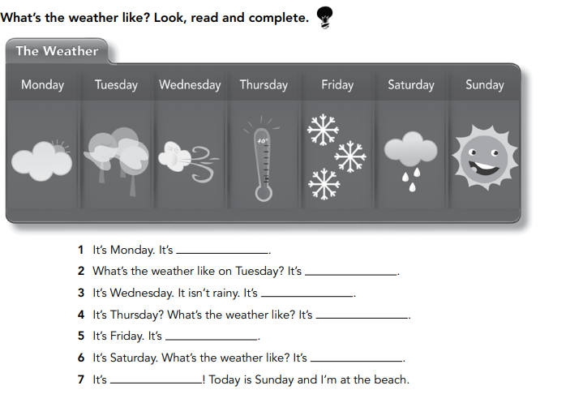
EXERCISE 2
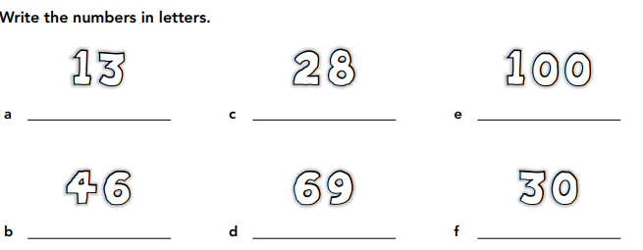

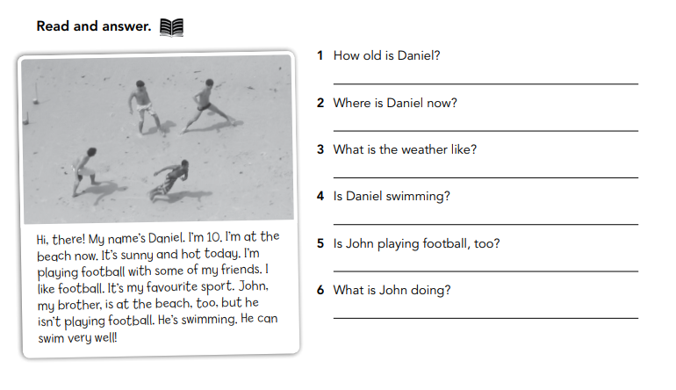
EXERCISE 3

- En el siguiente link les dejo un juego para practicar la hora en inglés. Para jugar deben escuchar el audio de la hora hacer click en la forma escrita y luego click en el reloj que corresponda. Al final hagan click en FINISH y les va a dar las respuestas.
GOOD LUCK!
https://learnenglishkids.britishcouncil.org/word-games/time

